5-LABORATORIYA ISHI
Mavzu: Tizimli tahlil. Tizimni modellashtirish. Kontekst modellar.
Talaba: ______________________ Guruh: ____________ O‘qituvchi: ______________________

Umumiy qism: maqsad va bajarish tartibi
Maqsad: axborot tizimining muammosini tahlil qilish, tizim chegarasini belgilash, funksional va nofunksional talablarni ishlab chiqish, jarayonlarni turli nuqtayi nazardan modellashtirish hamda diagrammalar orasidagi mantiqiy muvofiqlikni tekshirish.
Ishning natijalari:
- Loyiha maqsadi, foydalanuvchilari va chegaralarini asoslash.
- As-Is va To-Be jarayonlarini qisqacha taqqoslash.
- Kamida 7 ta funksional va 5 ta o‘lchanadigan nofunksional talabni yozish.
- Kontekst, DFD (Level 0 va 1), Use Case, Activity, Sequence, Class, ER, State Machine, Component va BPMN modellarini yaratish.
- Har bir diagramma uchun 3–5 gapdan iborat izoh va diagrammalararo moslikni tekshirish.

11-variant. Temir yo‘l chiptalarini onlayn bron qilish
Mavzu: Temir yo‘l chiptalarini onlayn bron qilish axborot tizimini modellashtirish.
Vazifa sharti: tizim yo‘lovchiga qatnovlarni qidirish, bo‘sh o‘rinlarni ko‘rish, bron yaratish va to‘lov natijasidan so‘ng elektron chipta olish imkonini beradi. Individual loyiha asosida 10 turdagi diagramma ishlab chiqiladi.
Maqsad: bir xil tizimni kontekst, DFD, UML, ER, Component va BPMN modellari orqali tavsiflash va modellar o‘rtasidagi muvofiqlikni tekshirish.

1. Loyiha maqsadi va dolzarbligi
Loyihaning maqsadi — temir yo‘l chiptalarini onlayn bron qilish axborot tizimini modellashtirish. Tizim yo‘lovchiga qatnovlarni qidirish, bo‘sh o‘rinlarni ko‘rish va bron yaratish imkonini beradi. Bron yaratilgach, o‘rin 15 daqiqaga vaqtincha band qilinadi va yo‘lovchi onlayn to‘lov qiladi. To‘lov muvaffaqiyatli bo‘lsa, tizim elektron chiptani beradi va xabarnoma yuboradi. Administrator qatnovlar va narxlarni boshqaradi.
Dolzarbligi: kassada navbat kutish, o‘rinlarning qo‘lda hisobga olinishi va bir o‘rinning ikki marta sotilish xavfi yo‘lovchilar va temir yo‘l tashkilotiga noqulaylik tug‘diradi. Onlayn tizim chipta olishni 24/7 imkon qiladi, o‘rinlar holatini real vaqtda yangilaydi va to‘lov bilan chipta chiqarishni avtomatlashtiradi.

2. Manfaatdor tomonlar, tizim chegarasi va integratsiyalar
Manfaatdor tomon | Qiziqishi
Yo‘lovchi | Tez va qulay qidirish, ishonchli bron va to‘lov, elektron chipta
Administrator | Qatnovlar, narxlar va bronlarni boshqarish
Temir yo‘l tashkiloti (qatnovlar xizmati) | O‘rinlarning to‘g‘ri hisobi, sotuvlar
To‘lov provayderi | To‘lov so‘rovlarini to‘g‘ri qayta ishlash
Xabarnoma xizmati | Email/SMS orqali xabar yetkazish

Tizim chegarasi: ichkarida — qidirish, bron yaratish, o‘rinni band qilish, to‘lov natijasini tekshirish, chipta berish, foydalanuvchi hisobi, qatnov katalogi. Tashqarida — pul o‘tkazish (to‘lov provayderi), poyezd harakatini boshqarish va reys jadvalining manbasi (qatnovlar xizmati), Email/SMS yetkazish.
Tashqi integratsiyalar: qatnovlar xizmati (REST API), to‘lov provayderi (HTTPS API), Email/SMS shlyuzi (SMTP / SMS API).

3. As-Is va To-Be taqqoslash
Jihat | As-Is (hozirgi) | To-Be (taklif)
Chipta olish | Vokzal kassasi yoki telefon orqali | Veb-sayt orqali 24/7
O‘rinlar hisobi | Qo‘lda yoki ayrim kassalarda alohida | Yagona bazada real vaqtda
Ikki marta sotish xavfi | Bor | Unikal cheklov va tranzaksiya bilan yo‘q
To‘lov | Naqd pul yoki terminal | Onlayn to‘lov, natija avtomatik tekshiriladi
Chipta | Qog‘ozda | Elektron (QR kod, PDF)
Bekor qilish | Kassaga kelish kerak | Onlayn bekor qilish va qaytarish
Xabarlash | Yo‘q | Email/SMS xabarnoma

4. Funksional va nofunksional talablar
Funksional talablar
№ | Talab
FR-01 | Tizim yo‘lovchiga ro‘yxatdan o‘tish va tizimga kirish imkonini beradi.
FR-02 | Tizim qatnovlarni yo‘nalish va sana bo‘yicha qidirish va saralashni ta’minlaydi.
FR-03 | Tizim tanlangan qatnovdagi bo‘sh o‘rinlarni ko‘rsatadi.
FR-04 | Tizim bron yaratadi va tanlangan o‘rinni 15 daqiqaga vaqtincha band qiladi.
FR-05 | Tizim bron uchun onlayn to‘lovni to‘lov provayderi orqali amalga oshiradi va natijasini tekshiradi.
FR-06 | Muvaffaqiyatli to‘lovdan so‘ng tizim elektron chipta (QR kod, PDF) beradi.
FR-07 | Yo‘lovchi bronni bekor qila oladi, to‘langan bo‘lsa mablag‘ qaytarish so‘rovi yaratiladi.
FR-08 | Tizim bron va to‘lov holati haqida Email/SMS xabarnoma yuboradi.
FR-09 | Administrator qatnovlar, narxlar va o‘rinlar sonini kiritadi va yangilaydi.
Nofunksional talablar (o‘lchanadigan)
№ | Talab | O‘lchov
NFR-01 | Unumdorlik | Qidiruv javobi 95% so‘rovlar uchun ≤ 2 soniya (500 ta bir vaqtdagi foydalanuvchida)
NFR-02 | Mavjudlik | Oylik ishlash vaqti ≥ 99,5%
NFR-03 | Vaqtincha band qilish | Bron 15 daqiqada to‘lanmasa, o‘rin avtomatik bo‘shaydi (xatolik ≤ 1 daqiqa)
NFR-04 | Xavfsizlik | Barcha trafik HTTPS (TLS 1.2+), parollar xesh ko‘rinishida saqlanadi, karta ma’lumotlari tizimda saqlanmaydi
NFR-05 | Ma’lumotlar yaxlitligi | Bitta qatnovdagi bitta o‘rin uchun bir vaqtda 2 ta faol bron bo‘lishi ruxsat etilmaydi (0 ta holat)
NFR-06 | Tezkorlik | To‘lov tasdiqlangandan keyin chipta va xabarnoma ≤ 30 soniyada yuboriladi
NFR-07 | Qulaylik | Veb-interfeys 360 px dan keng ekranlarda to‘g‘ri ishlaydi

5. Diagrammalar va izohlar
5.1. Kontekst diagramma
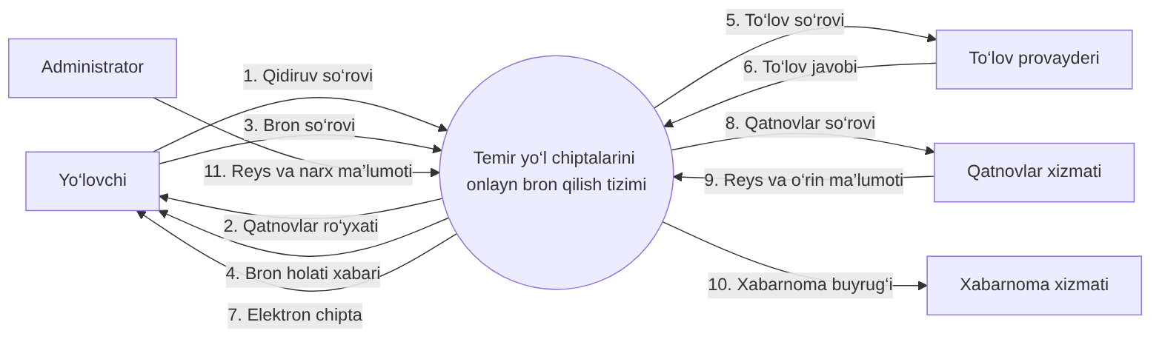
1-rasm. Kontekst diagramma
Izoh: Diagrammada tizim yagona doira ko‘rinishida berilgan va uning chegarasi shu doira bilan belgilanadi. Tashqi obyektlar beshta: yo‘lovchi, administrator, qatnovlar xizmati, to‘lov provayderi va xabarnoma xizmati. Jami 11 ta nomlangan va yo‘nalishi ko‘rsatilgan oqim mavjud (talab: kamida 6 ta). Yo‘lovchi qidiruv va bron so‘rovlarini yuboradi, javobda ro‘yxat, bron holati va elektron chiptani oladi. To‘lov provayderi bilan so‘rov–javob juftligi, qatnovlar xizmati bilan esa reys ma’lumotlarini olish oqimi ishlaydi. Ma’lumotlar omborlari kontekst diagrammada ko‘rsatilmaydi, ular DFD da ochiladi.
5.2. DFD Level 0 va Level 1
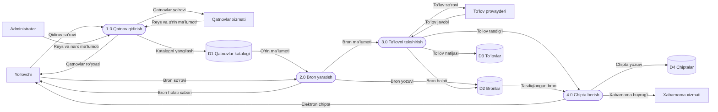
2-rasm. DFD Level 0
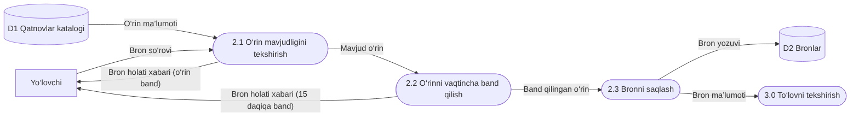
3-rasm. DFD Level 1: 2.0 «Bron yaratish» jarayoni
Izoh: Level 0 da tizim to‘rtta asosiy jarayonga ajratilgan: qatnov qidirish, bron yaratish, to‘lovni tekshirish va chipta berish. To‘rtta ma’lumotlar ombori mavjud: qatnovlar katalogi (D1), bronlar (D2), to‘lovlar (D3) va chiptalar (D4). Level 1 da 2.0 jarayoni uchta kichik jarayonga bo‘lingan: o‘rin mavjudligini tekshirish, vaqtincha band qilish va bronni saqlash. Level 1 ning tashqi kirish va chiqishlari (bron so‘rovi, o‘rin ma’lumoti, bron holati xabari, bron yozuvi, bron ma’lumoti) Level 0 dagi 2.0 jarayonining oqimlari bilan to‘liq mos keladi. Level 0 dagi barcha oqimlar kontekst diagrammadagi 11 oqimning birortasiga to‘g‘ri keladi (Level 0 dagi ombor oqimlari ichki bo‘lgani uchun kontekstda ko‘rinmaydi).
5.3. UML Use Case diagramma
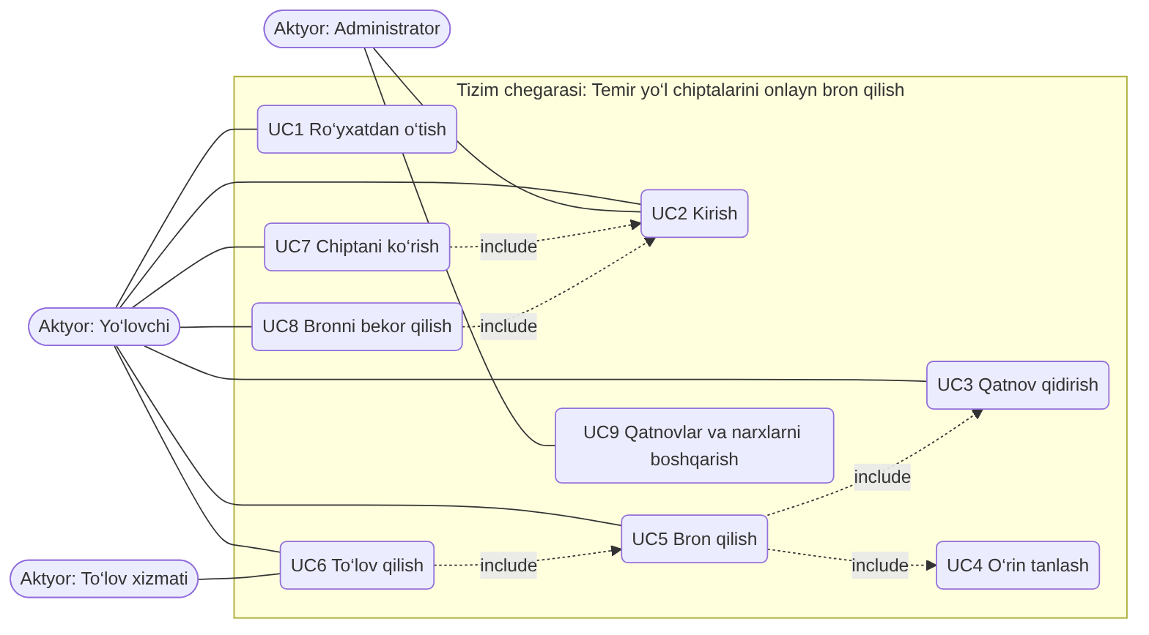
4-rasm. UML Use Case diagramma
Izoh: Diagrammada uchta aktyor bor: yo‘lovchi, administrator va to‘lov xizmati (tashqi aktyor). To‘qqizta foydalanish holati tizim chegarasi ichida joylashgan (talab: kamida 7 ta). Yo‘lovchi ro‘yxatdan o‘tish, kirish, qidirish, bron qilish, to‘lash, chiptani ko‘rish va bekor qilish holatlaridan foydalanadi. Bron qilish holati qatnov qidirish va o‘rin tanlashni o‘z ichiga oladi, to‘lov esa mavjud bronni talab qiladi. Administrator qatnovlar va narxlarni boshqaradi, to‘lov xizmati esa faqat «To‘lov qilish» holatida ishtirok etadi. Bu holatlar Activity va Sequence diagrammalarida batafsil ssenariy sifatida yoyiladi.
5.4. UML Activity diagramma
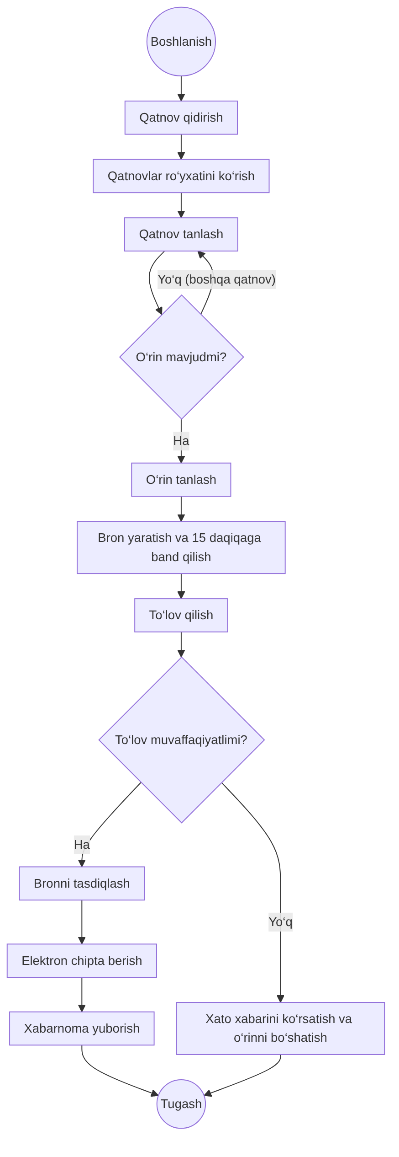
5-rasm. UML Activity diagramma: chipta sotib olish
Izoh: Diagrammada 10 ta faoliyat, 2 ta qaror tuguni, bitta boshlanish va bitta tugash nuqtasi bor (talab: ≥8 faoliyat, ≥2 qaror). Birinchi qaror «O‘rin mavjudmi?» bo‘lib, javob «yo‘q» bo‘lsa yo‘lovchi boshqa qatnov tanlashga qaytadi. Ikkinchi qaror «To‘lov muvaffaqiyatlimi?» bo‘lib, u ikki yo‘lni ajratadi: muvaffaqiyatli bo‘lsa bron tasdiqlanib chipta beriladi, aks holda xato ko‘rsatilib o‘rin bo‘shatiladi. Diagramma Use Case dagi «Qatnov qidirish», «O‘rin tanlash», «Bron qilish», «To‘lov qilish» holatlarining ketma-ketligini ko‘rsatadi.
5.5. UML Sequence diagramma
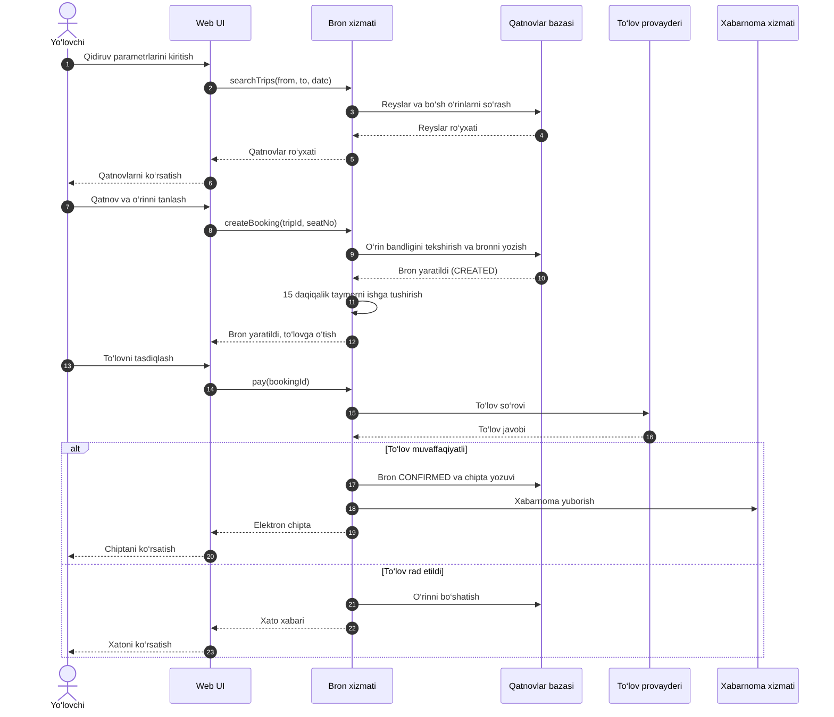
6-rasm. UML Sequence diagramma
Izoh: Diagrammada oltita ishtirokchi bor: yo‘lovchi, Web UI, bron xizmati, qatnovlar bazasi, to‘lov provayderi va xabarnoma xizmati (talab: ≥4 ishtirokchi). Xabarlar yuqoridan pastga vaqt tartibida joylashgan va raqamlangan, jami 20 dan ortiq (talab: ≥8). Birinchi qism qidiruvni, ikkinchi qism bron yaratishni, uchinchi qism to‘lovni qamrab oladi. To‘lov javobiga qarab ikki muqobil yo‘l (alt) mavjud: muvaffaqiyatli holatda chipta va xabarnoma yuboriladi, rad etilsa o‘rin bo‘shatiladi. Har bir so‘rovga javob xabari qaytarilgan, shuning uchun «javobsiz so‘rov» xatosi yo‘q.
5.6. UML Class diagramma
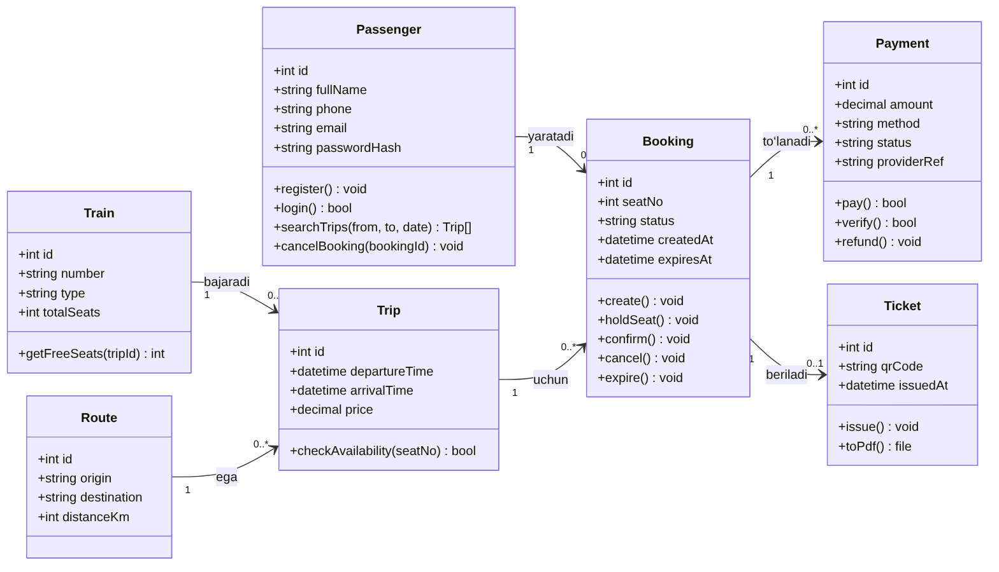
7-rasm. UML Class diagramma
Izoh: Diagrammada yettita sinf bor: Passenger, Train, Route, Trip, Booking, Payment va Ticket (namunadagi 6 ta sinfga poyezd va marshrut o‘rtasidagi ko‘p-ko‘pga bog‘lanishni hal qiluvchi Trip sinfi qo‘shildi). Har bir sinfda atributlar va metodlar ko‘rsatilgan, munosabatlarda kardinallik berilgan. Booking sinfi markaziy: u yo‘lovchi va qatnovni bog‘laydi, bitta bron bir nechta to‘lov urinishiga (qayta to‘lov) va ko‘pi bilan bitta chiptaga ega bo‘ladi. Poyezd va marshrut o‘rtasidagi M:N bog‘lanish Trip sinfi orqali ikkita 1:N ga ajratilgan. Booking.status qiymatlari State Machine diagrammasidagi holatlarga mos keladi.
5.7. ER diagramma
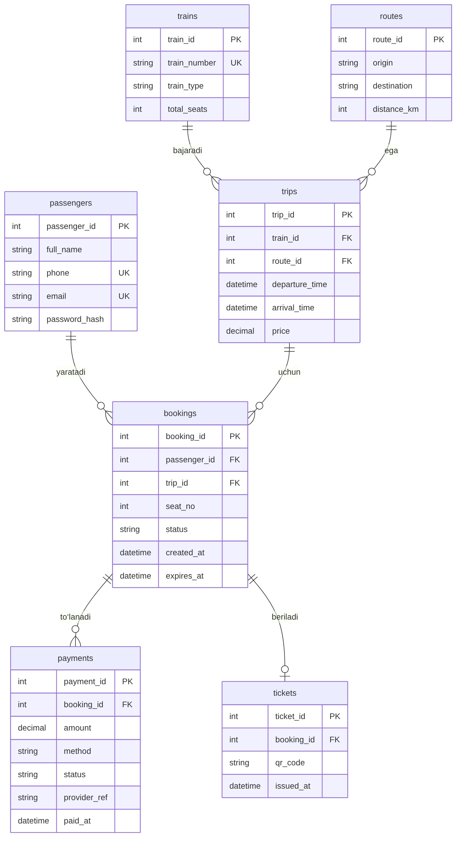
8-rasm. ER diagramma
Izoh: Diagrammada yettita jadval bor (talab: ≥5): passengers, trains, routes, trips, bookings, payments va tickets. Har bir jadvalda birlamchi kalit (PK) va kerakli joylarda tashqi kalit (FK) ko‘rsatilgan. Poyezdlar va marshrutlar o‘rtasidagi M:N bog‘lanish trips oraliq jadvali orqali ikkita 1:N bog‘lanishga ajratilgan. Bir o‘rinni ikki marta bron qilishning oldini olish uchun bookings jadvalida (trip_id, seat_no) bo‘yicha faol bronlarga unikal cheklov qo‘yiladi. Jadvallar Class diagrammadagi sinflarga birma-bir mos keladi.
5.8. State Machine diagramma
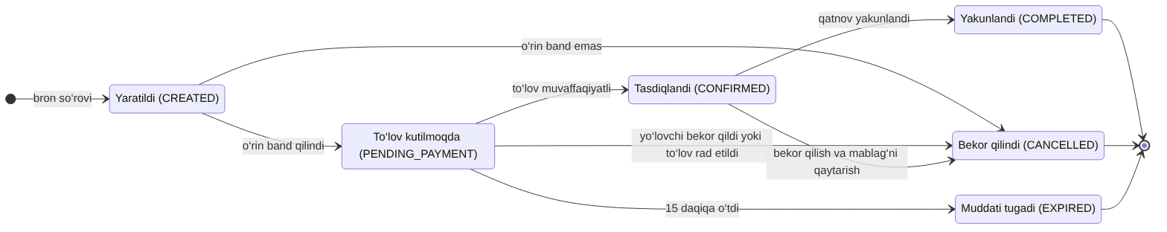
9-rasm. State Machine diagramma: Booking obyekti
Izoh: Diagrammada oltita holat bor (talab: ≥5): Yaratildi, To‘lov kutilmoqda, Tasdiqlandi, Yakunlandi, Bekor qilindi va Muddati tugadi. O‘tishlar hodisalar bilan belgilangan: o‘rin band qilinishi, to‘lov natijasi, bekor qilish, 15 daqiqalik taymer tugashi va qatnovning yakunlanishi. Yakunlandi, Bekor qilindi va Muddati tugadi holatlari oxirgi hisoblanadi, ulardan keyingi o‘tish yo‘q. Qavs ichidagi nomlar bookings.status maydonining qiymatlari bilan bir xil. Bu diagramma Booking obyektining hayot tsiklini boshqaradi va NFR-03 (taymer) talabini aks ettiradi.
5.9. Component diagramma
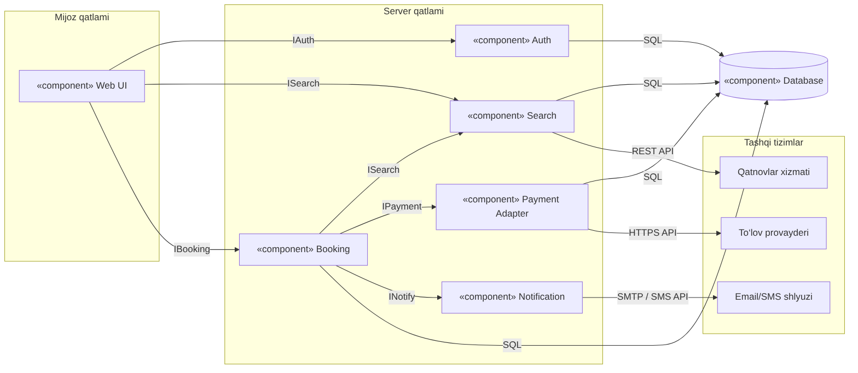
10-rasm. Component diagramma
Izoh: Diagrammada ettita ichki komponent bor (talab: ≥5): Web UI, Auth, Search, Booking, Payment Adapter, Notification va Database. Komponentlar o‘zaro interfeyslar orqali bog‘langan: IAuth, ISearch, IBooking, IPayment va INotify. Tashqi tizimlar (qatnovlar xizmati, to‘lov provayderi, email/SMS shlyuzi) faqat Search, Payment Adapter va Notification komponentlari orqali ulanadi, shuning uchun tashqi API o‘zgarsa faqat shu komponent o‘zgaradi. Booking komponenti markaziy bo‘lib, qidiruv, to‘lov va xabarnoma komponentlarini birlashtiradi. Bu komponentlar Sequence diagrammadagi ishtirokchilarga mos keladi.
5.10. BPMN jarayon modeli
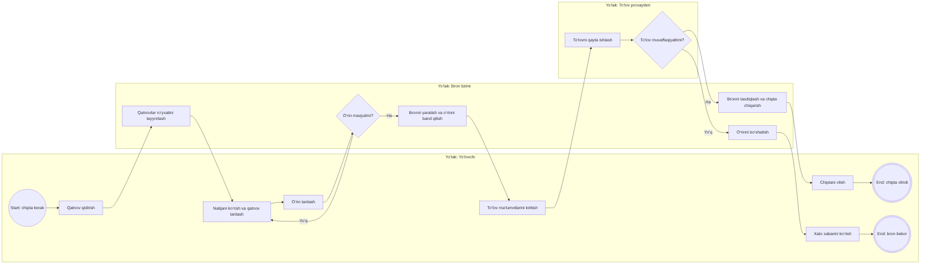
11-rasm. BPMN jarayon modeli
Izoh: Modelda uchta yo‘lak bor: yo‘lovchi, bron tizimi va to‘lov provayderi (talab: ≥2). Jarayonda 11 ta vazifa, 2 ta eksklyuziv shlyuz («O‘rin mavjudmi?», «To‘lov muvaffaqiyatlimi?»), bitta boshlang‘ich va ikkita yakuniy hodisa mavjud. Jarayon yo‘lovchining qidiruvidan boshlanadi, bron tizimi o‘rinni band qiladi, to‘lov provayderi to‘lovni qayta ishlaydi. Muvaffaqiyatli holatda yo‘lovchi chiptani oladi, rad etilsa o‘rin bo‘shatilib jarayon bron bekor qilinishi bilan tugaydi. Model Activity diagrammaning tashkiliy ko‘rinishi bo‘lib, vazifalar yo‘laklar bo‘yicha taqsimlangan.

6. Diagrammalararo muvofiqlik tekshiruvi
Kontekst ↔ DFD. kontekstdagi 11 ta oqim Level 0 dagi tashqi obyektlar oqimlari bilan bir xil nomlangan: qidiruv so‘rovi, qatnovlar ro‘yxati, bron so‘rovi, bron holati xabari, to‘lov so‘rovi, to‘lov javobi, elektron chipta, qatnovlar so‘rovi, reys va o‘rin ma’lumoti, xabarnoma buyrug‘i, reys va narx ma’lumoti. Level 1 ning chegara oqimlari 2.0 jarayoni oqimlariga mos.
Use Case ↔ Activity ↔ Sequence
Use Case | Activity faoliyati | Sequence xabarlari
UC3 Qatnov qidirish | Qatnov qidirish, ro‘yxatni ko‘rish | 1–6 (searchTrips)
UC4 O‘rin tanlash | O‘rin tanlash | 7
UC5 Bron qilish | Bron yaratish va band qilish | 8–12 (createBooking)
UC6 To‘lov qilish | To‘lov qilish, muvaffaqiyatlimi? | 13–16 (pay, to‘lov javobi)
UC7 Chiptani ko‘rish | Elektron chipta berish | alt: muvaffaqiyatli yo‘l
Class ↔ ER
Class | ER jadval
Passenger | passengers
Train | trains
Route | routes
Trip | trips
Booking | bookings
Payment | payments
Ticket | tickets

Class dagi munosabatlar kardinalligi ER dagi bog‘lanishlar bilan bir xil (masalan, Booking 1 — 0..1 Ticket ↔ bookings ||--o| tickets).
State Machine ↔ Class/ER. holatlar Booking.status va bookings.status qiymatlariga mos: CREATED, PENDING_PAYMENT, CONFIRMED, COMPLETED, CANCELLED, EXPIRED.
Component ↔ Sequence. Web UI, Booking, Search, Payment Adapter va Notification komponentlari Sequence dagi ishtirokchilarga mos keladi.
Activity ↔ BPMN. BPMN dagi vazifalar va ikkita shlyuz Activity dagi faoliyat va qarorlar bilan bir xil, faqat yo‘laklar bo‘yicha taqsimlangan.

7. Mustaqil challenge: 3 ta modellashtirish xatosi
№ | Xato | Sababi | Tuzatish
1 | Kontekst diagrammada «Bronlar bazasi» ombori tizim bilan birga chizilgan | Kontekstda tizim bitta jarayon, omborlar tizimning ichki qismi hisoblanadi | Ombor kontekstdan olib tashlandi, u DFD Level 0 da D2 sifatida ko‘rsatildi
2 | DFD da «Bron yaratish» jarayonidan chiqish oqimi yo‘q edi (jarayon «qora tuynuk») | Jarayon faqat qabul qilib, natijani keyingi jarayonga uzatmagan | «Bron ma’lumoti» oqimi 3.0 jarayoniga va «Bron holati xabari» yo‘lovchiga qo‘shildi
3 | ER da poyezd va marshrut o‘rtasida to‘g‘ridan-to‘g‘ri M:N bog‘lanish bor edi | Relyatsion bazada M:N bog‘lanishni jadval sifatida bevosita ifodalab bo‘lmaydi | trips oraliq jadvali (train_id FK, route_id FK) qo‘shildi, Class da ham Trip sinfi paydo bo‘ldi

8. Xulosa
Ishda «Temir yo‘l chiptalarini onlayn bron qilish» tizimi uchun maqsad, manfaatdor tomonlar, chegara, As-Is va To-Be taqqoslash, 9 ta funksional va 7 ta o‘lchanadigan nofunksional talab ishlab chiqildi. 10 turdagi diagramma (DFD ikki darajada) yaratildi va ularning o‘zaro muvofiqligi tekshirildi. Natijada tizim chegarasi, ma’lumotlar oqimlari, obyektlar va ma’lumotlar bazasi tuzilmasi bir-biriga zid bo‘lmagan holda tasvirlandi. Bu model keyingi bosqichda dasturiy ta’minotni loyihalash va ishlab chiqish uchun asos bo‘ladi.

Nazorat savollariga javoblar
1. Tizimli tahlil nima uchun kerak? Muammo, manfaatdor tomonlar, talablar va cheklovlarni dastur yozishdan oldin aniqlash, xatolar va qimmat o‘zgartirishlarni kamaytirish uchun.
2. As-Is va To-Be modellarining farqi nimada? As-Is — jarayonning hozirgi holati, To-Be — taklif etilayotgan yangi, yaxshilangan jarayon.
3. Kontekst diagrammada tizim chegarasi qanday belgilanadi? Tizim yagona jarayon (doira) sifatida chiziladi, tashqi obyektlar uning tashqarisida turadi va faqat ular bilan axborot oqimlari ko‘rsatiladi.
4. DFD Level 0 va Level 1 qanday farqlanadi? Level 0 tizimni 3–5 asosiy jarayonga ajratadi, Level 1 esa bitta jarayonni kichik jarayonlarga yoyib ko‘rsatadi.
5. Use Case va Activity diagrammalarining vazifasi nimada? Use Case tizim nima qila olishini va kim foydalanishini, Activity esa bitta ssenariyning bosqichlari va qarorlarini ko‘rsatadi.
6. Sequence diagrammada vaqt qanday tasvirlanadi? Vaqt yuqoridan pastga yo‘nalgan vertikal o‘q bo‘ylab, xabarlar ketma-ketligi orqali tasvirlanadi.
7. Class va ER diagrammalarining farqi nimada? Class dasturdagi obyektlarni (atribut va metodlar bilan), ER esa ma’lumotlar bazasi jadvallari, kalitlari va bog‘lanishlarini ko‘rsatadi.
8. State Machine qaysi obyekt uchun foydali? Hayot tsikli bor obyektlar uchun, masalan bron yoki buyurtma: u qaysi holatlardan va qanday hodisalar bilan o‘tishini ko‘rsatadi.
9. Component diagramma nimani ko‘rsatadi? Tizimning dasturiy qismlarini (komponentlarini), ularning interfeyslari va o‘zaro bog‘lanishlarini.
10. BPMN diagrammada lane va gateway nima? Lane — jarayon ishtirokchisiga (rol yoki bo‘linmaga) tegishli yo‘lak; gateway — jarayon oqimi tarmoqlanadigan yoki birlashadigan qaror tuguni.
11. Kontekst va DFD oqimlari mosligini qanday tekshirasiz? Level 0 dagi tashqi obyektlar bilan oqimlarning soni, nomi va yo‘nalishi kontekst diagrammadagi oqimlar bilan bir xil bo‘lishi kerak (balanslash).
12. Talab o‘zgarsa qaysi diagrammalarni yangilash kerak? Talabga bog‘liq barcha diagrammalarni: kontekst, DFD, Use Case, Activity/Sequence, Class/ER, State Machine, Component va BPMN.

Foydalanilgan manbalar
- Sommerville, I. Software Engineering. 10th ed. Pearson, 2016.
- Dennis, A., Wixom, B. H., Roth, R. M. Systems Analysis and Design. 7th ed. Wiley, 2019.
- OMG. Unified Modeling Language (UML), Version 2.5.1, 2017.
- OMG. Business Process Model and Notation (BPMN), Version 2.0.2, 2014.

